SİSTEM ANALİZİ VE TASARIMI

PROJESİ FİNAL RAPORU

Kastamonu Üniversitesi

Kastamonu Meslek Yüksekokulu

Bilgisayar Programcılığı

2/B

235511056

Bilal Erdoğan

Restaurant

Otomasyonu

ÖĞR.GÖR. HAKAN CAN

|  |  |
| --- | --- |
| Proje Adı: | Restaurant Otomasyonu |
| Amaç/Vizyon: | * Bu projenin temel amacı Restaurant Otomasyonu uygulaması geliştirmektir. * Sistem garson olmadan müşteriye sipariş verme olanağı sağlıyor. * Gün sonunda hasılat, gelir-gider takip edilecektir. * Bilgiler tutularak veri tabanında yedeklenecektir. |
| Sistemin Kullanıcıları: | * Garson * Yönetici * Müşteri |
| İşlevsel İhtiyaçlar: | * Bu yönetim sistemi yönetim ve kazanç odaklı * Restaurant kontrol sistemi oluşturulması. * Verilen siparişlerin süresini azaltacak, güvenli ve güvenilir raporlar. * Detaylı sipariş oluşturmak. |
| İşlevsel Olmayan İhtiyaçlar: | * Gizli istatistiklerin erişiminde güvenlik * Kolay kullanılabilirliği için ara yüz kolaylığı * Yazılım sisteminin mimarisi kolaylıkla test edilebilir * Çalışma zamanlarında gözlemlenebilir güvenlik gibi yürütme   Nitelikleri |
| Raporlar: | Giderler, Toplam Harcamalar |
| Kullanılacak  Teknolojiler | C#  Microsoft Access |
| Kullanılacak Araçlar | Microsoft Visual Studio, Microsoft Access |

Usecase Diyagramı 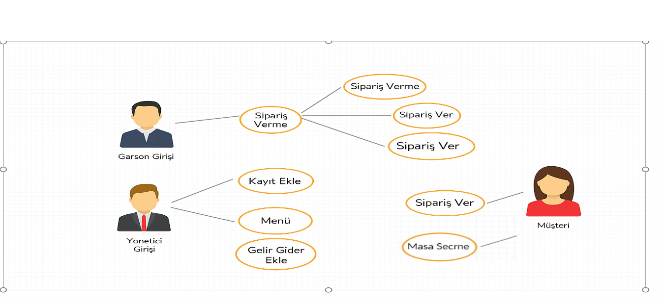

Projenin Tanıtımı ve Çıktıları

1)

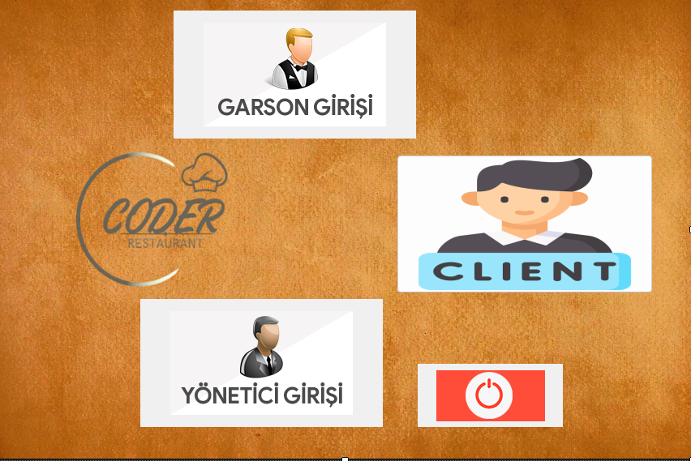

Bu kısımda müşteri,garson ve yönetici olmak üzere üç farklı giriş seçeneğimiz bulunmakta. Kırmızı ikona tıklayarak güvenli çıkış yapılabilir.

2)

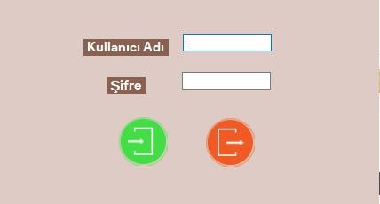

Bu kısımda girilen değerler ile veri tabanında kayıtlı olan kullanıcılar karşılaştırılarak sisteme giriş yapılmaktadır.

3)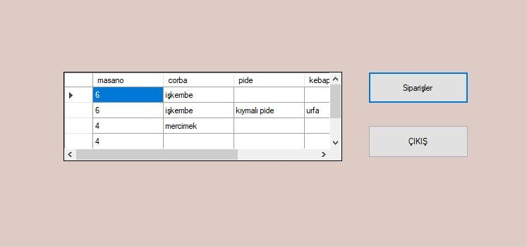

Bu kısımda verilmiş siparişler takip edilebilir, Sipariş verme kısmına gidilebilir.

4)Burada sipariş vermeden siparişin verileceği masa seçilmelidir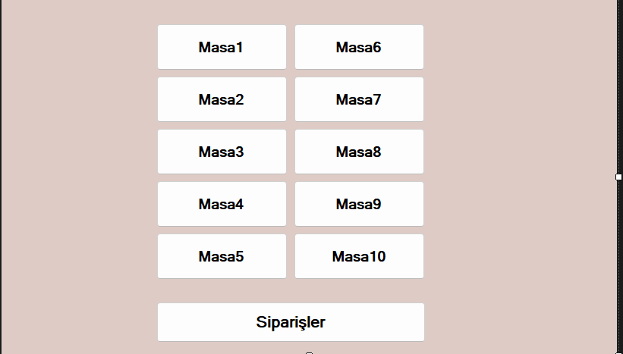

5)

Masamız seçildikten sonra bu kısımdan sipariş verilebilir.

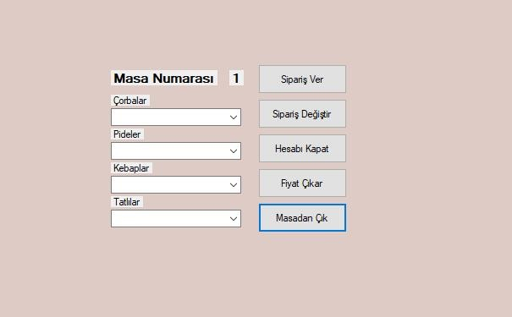

6)

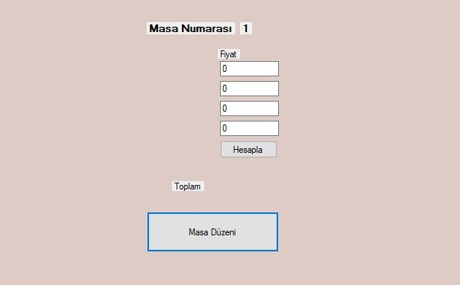

Verilen siparişleri bu kısımdan hesabı alıp, masayı kapatabiliriz.

7)

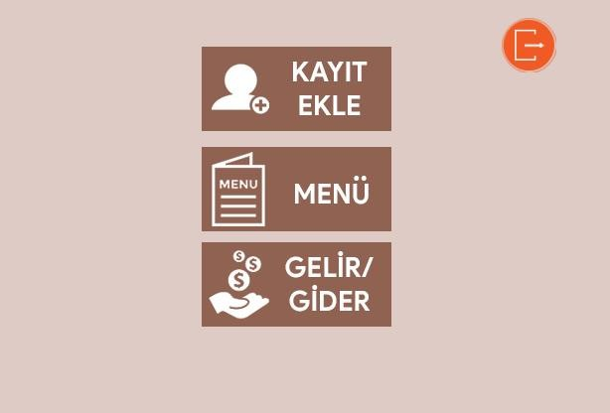

Bu kısım yönetici kısmında olup kayıt ekleme, menü ve gelir gider kısımlarına gidilebilir.

8) Gerekli boşluklar doldurularak müşteri, yönetici veya garson kullanıcıları oluşturulabilir. 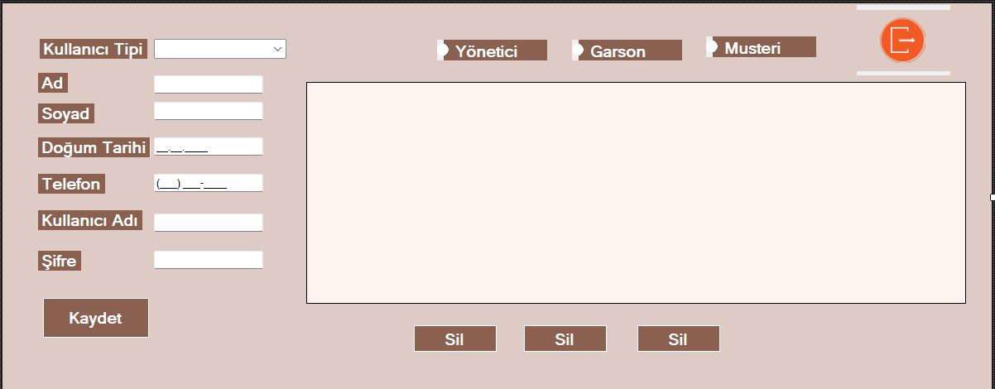

9) 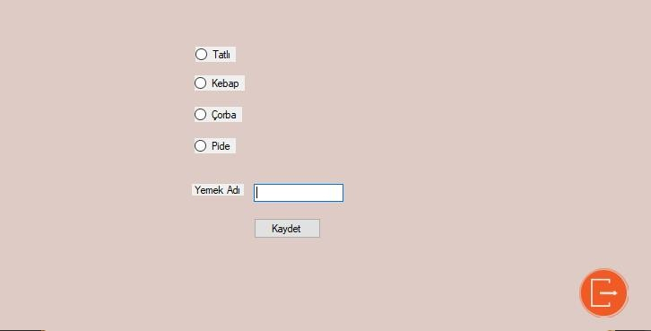

Buradan menümüze yemek ekleyebiliriz.

10) 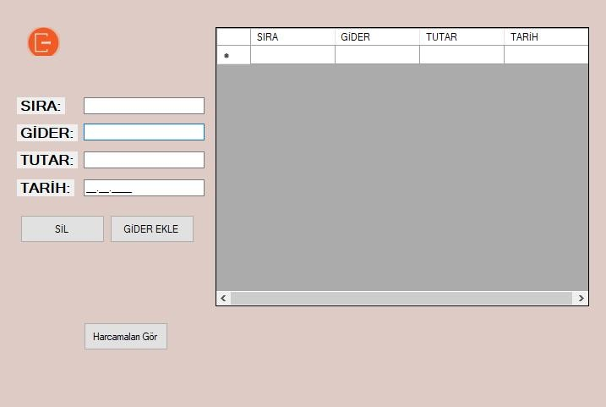

Buradan gider ekleyebiliriz

.

11)

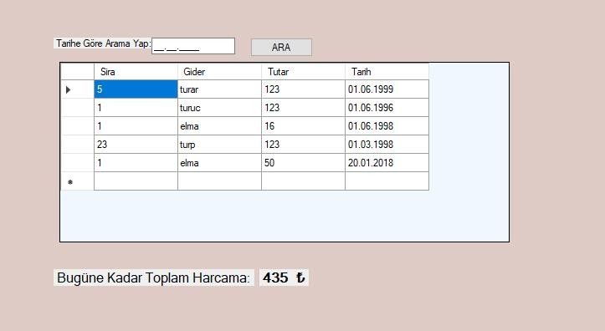

Bu kısımda ise girilen harcamaların hepsini görüp, zamana göre arayabilir ve toplam harcama görülebilir.

**Veri Tabanı Tasarımı**

Şema Tasarımları

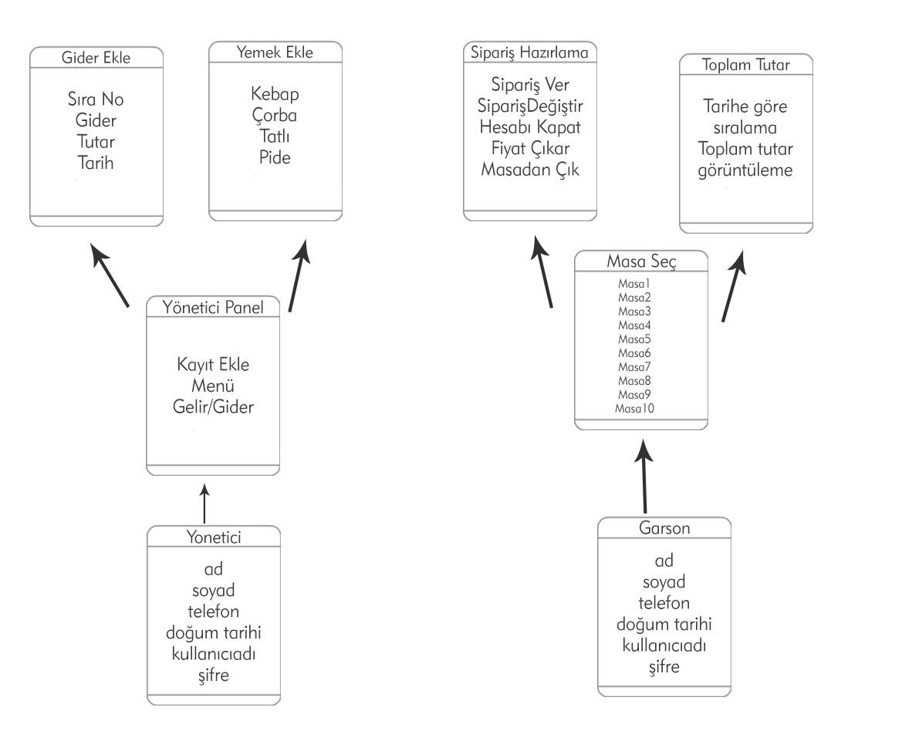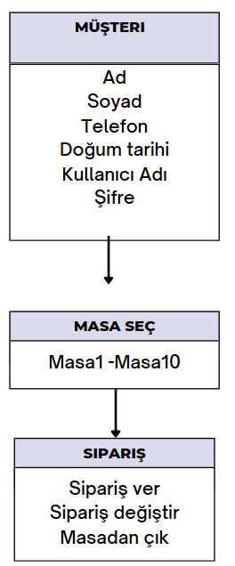

Kaynakça

* Yapay zeka araçlar
* Youtube – Kodlama vakti
* Youtube – Engin Demiroğ
* **C# ile Uygulama Geliştirme** – Ahmet Aksoy
* **Proje Tabanlı SQL** – Murat Yücedağ
* Microsoft Learn – C# ile Masaüstü Uygulaması Geliştirme

<https://learn.microsoft.com/en-us/dotnet/csharp/>